



Data Warehouse OpenFoodFacts

DE AMARO Sullyvan
YAZAN Zeynel Janvier 2026
Table des matières
1. Introduction 3
2. Architecture et Modèle de Données 3
2.1 Tables principales 3
2.2 Schéma relationnel 4
3. Périmètre Fonctionnel et Indicateurs Clés (KPI) 4
4. Requêtes Analytiques et Cas d’Usage 5
5. Infrastructure Technique et ETL 8
6. Problèmes Rencontrés et Solutions 9
7. Logs et Monitoring 10
7.1 Structure des logs ETL 10
7.2 Driver PostgreSQL JDBC 10
8. Conclusion 11

1. Introduction
Ce rapport présente la conception et l’implémentation d’un data warehouse analytique basé sur les données du projet OpenFoodFacts, un référentiel collaboratif de produits alimentaires et leurs informations nutritionnelles.
L’objectif principal est de construire une plateforme analytique robuste permettant de : - Explorer et analyser les données nutritionnelles de 300 000+ produits - Piloter les indicateurs de qualité nutritionnelle - Détecter les anomalies dans les données - Supporter la prise de décision métier
Le datamart a été conçu selon une architecture en étoile (star schema) avec des tables de faits et des dimensions, offrant une base solide pour les analyses métier. Les données transitent par une couche de transformation ETL (Extract, Transform, Load) en Apache Spark et PostgreSQL avant d’être stockées dans le datamart analytique.

2. Architecture et Modèle de Données

2.1 Tables principales

Table de faits : fact_nutrition_snapshot
Magasin central des mesures nutritionnelles pour chaque produit à chaque date d’intégration.
Colonnes clés :
- fact_id : identifiant unique du fait
- product_sk, brand_sk, category_sk, country_sk, time_sk : clés étrangères vers les dimensions
- nutriscore_grade : note Nutri-Score (A, B, C, D, E)
- nutriscore_score : score numérique Nutri-Score (0-100)
- nova_group : classification NOVA (1=non transformé, 4=ultra-transformé)
- energy_kcal_100g, fat_100g, saturated_fat_100g, sugars_100g, salt_100g, proteins_100g, fiber_100g, sodium_100g : nutriments par 100 g
- completeness_score : pondération de la complétude (0 à 1) basée sur la présence du nom, de la marque, des catégories et des nutriments
- quality_issues_json : détail en JSON des anomalies détectées lors du nettoyage

Dimensions
dim_product : Identifiant unique, code-barres EAN, nom du produit, marque, catégorie. Un flag is_current distingue les versions actives des archivées. Support SCD2 (Slowly Changing Dimension Type 2) avec effective_from et effective_to pour l’historique.
dim_brand : Identifiant SK et nom de marque. Gestion des marques composées (première marque extraite).
dim_category : Identifiant SK et nom de catégorie (niveau 2 de la taxonomie OpenFoodFacts).
dim_country : Identifiant SK et nom du pays (avec préfixe “en:” nettoyé).
dim_time : Date, année, mois, jour, semaine pour les analyses temporelles.

2.2 Schéma relationnel
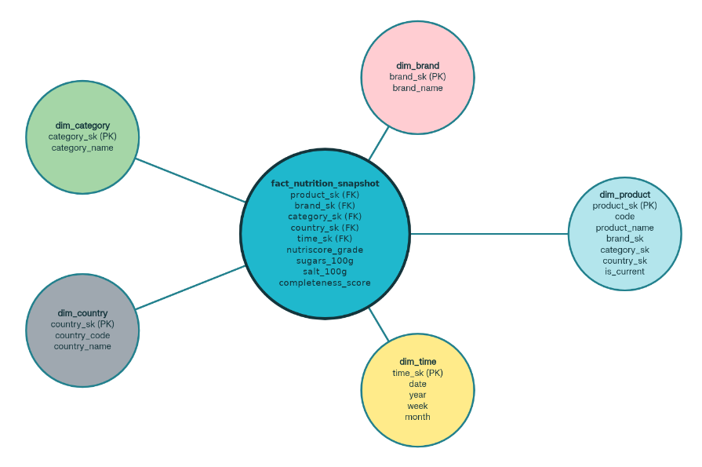

3. Périmètre Fonctionnel et Indicateurs Clés (KPI)
Le datamart expose un ensemble d’indicateurs officiels alignés avec les objectifs métier. Chaque KPI est défini précisément en termes de mesure, de dimensions et de filtres appliqués.
Répartition Nutri-Score par marque, catégorie et pays
Cette analyse vise à comprendre comment les notes Nutri-Score se distribuent selon trois axes clés : la marque, la catégorie et le pays d'origine. Cela permet d'identifier rapidement quels segments offrent des produits plus sains (concentrés en A/B) et lesquels présentent des profils nutritionnels moins favorables (E, D).
La requête agrège le nombre de produits par couple (dimension, grade) en filtrant uniquement les versions courantes (is_current = TRUE). Pour chaque marque, catégorie ou pays, on obtient la distribution complète des grades A à E, ce qui permet de visualiser en barres empilées ou en tableaux croisés la répartition nutritionnelle de chaque segment.
Évolution de la complétude des nutriments
Cette analyse suit la qualité des données nutritionnelles au fil du temps en mesurant le score de complétude moyen par semaine. Le score de complétude (0 à 1) agrège la présence du nom, de la marque, des catégories et des nutriments essentiels pour chaque produit. En calculant la moyenne hebdomadaire et en l'exprimant en pourcentage, on obtient une vue temporelle de la qualité des données sources.
Une tendance haussière indique que les produits intégrés deviennent progressivement plus complets et mieux renseignés, tandis qu'une baisse signalerait une dégradation potentielle à investiguer.
Taux d’anomalies (valeurs hors bornes, incohérences d’unités)
Cette analyse mesure la proportion de produits présentant des valeurs nutritionnelles suspectes ou incohérentes, afin de quantifier le risque qualité dans le datamart. On détecte deux types d'anomalies : les valeurs extrêmes (sucres > 80 g/100g, sel > 25 g/100g) et les incohérences d'unités (cas où salt_100g > sodium_100g * 3, ce qui viole les lois chimiques de conversion).
Classement des marques par “qualité nutritionnelle moyenne”
Cette analyse compare les marques en calculant la richesse moyenne en sucres et en sel de leurs produits respectifs. On calcule AVG(sugars_100g) et AVG(salt_100g) pour chaque marque, en ne retenant que celles avec au moins 10 produits pour assurer la significativité statistique.
Une variante utilise la médiane (PERCENTILE_CONT(0.5)) plutôt que la moyenne, ce qui rend le classement plus robuste face aux produits extrêmes. Les marques sont ensuite triées des moins sucrées/salées aux plus sucrées/salées, permettant d'identifier rapidement quels acteurs proposent une offre nutritionnellement plus saine.

4. Requêtes Analytiques et Cas d’Usage
Au-delà des KPI officiels, le datamart supporte une gamme de requêtes analytiques exploratoires permettant aux utilisateurs de répondre à des questions métier variées.

Top 10 marques par proportion de produits Nutri-Score A/B
Cette requête identifie les marques proposant la plus grande proportion de produits bien notés (Nutri-Score A ou B), révélant ainsi les acteurs les plus vertueux d'un point de vue nutritionnel.
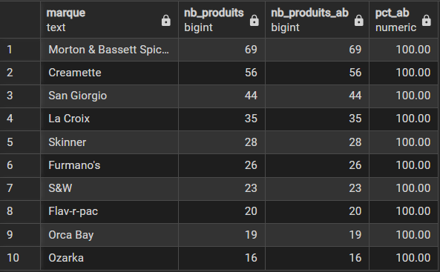
Distribution du Nutri-Score par catégorie
Cette requête analyse comment les grades Nutri-Score se distribuent au sein de chaque catégorie de produits, révélant quelles familles sont globalement plus saines et lesquelles présentent des profils nutritionnels moins favorables.
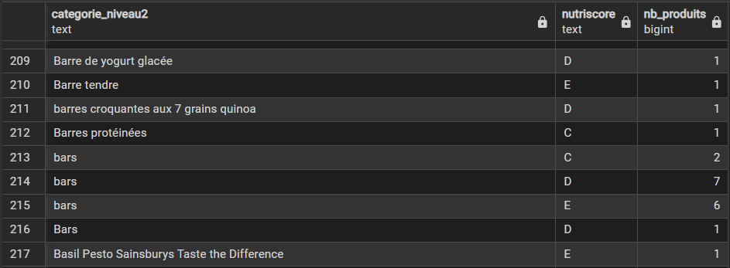
Heatmap pays × catégorie (moyenne sucres)
Cette requête compare les niveaux moyens de sucres des produits entre pays et catégories, permettant d'identifier rapidement quelles combinaisons (pays/catégorie) présentent les teneurs les plus élevées.
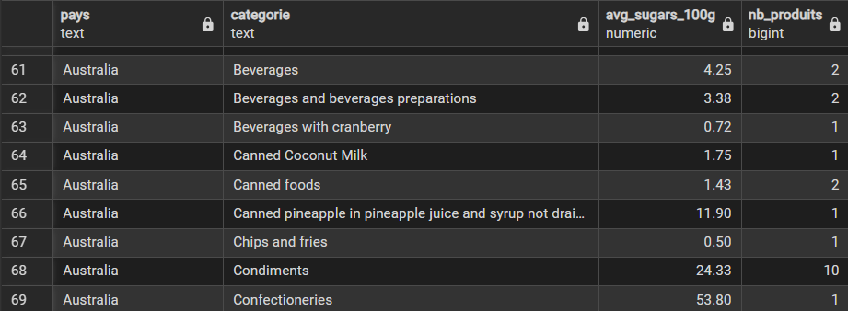
Taux de complétude des nutriments par marque
Cette requête évalue la qualité de la donnée par marque en calculant le score de complétude moyen, révélant quelles marques proposent des fiches produits bien renseignées et lesquelles demandent des efforts de nettoyage.
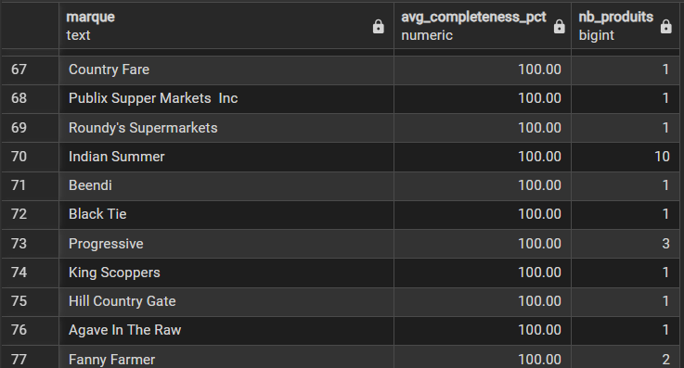
Liste des anomalies (salt > 25 ou sugars > 80)
Cette requête liste les produits présentant des valeurs extrêmes en sel ou en sucres, permettant un audit manuel et une notification potentielle aux producteurs. Chaque produit détecté inclut un JSON quality_issues_json précisant la nature et la sévérité de l'anomalie.
Dans notre implémentation, cette requête n'a pas produit de résultats en phase production car les anomalies ont été nettoyées et filtrées lors de la transformation ETL (phase Bronze Silver). Cependant, la requête reste disponible pour monitorer les futures intégrations et identifier rapidement tout produit problématique qui échapperait au filtrage initial.
Évolution hebdomadaire de la complétude
Cette requête tracke la progression de la qualité des données en mesurant le score de complétude moyen par semaine, ainsi que le volume de produits intégrés.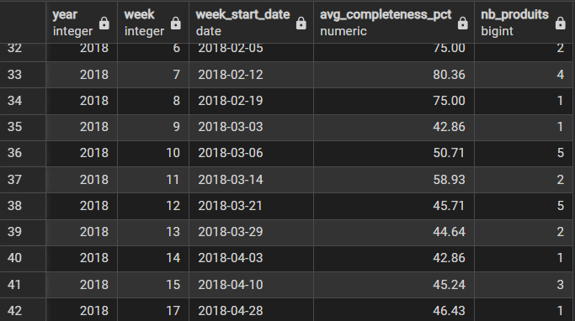

5. Infrastructure Technique et ETL

Ce tableau présente la stack technologique complète utilisée pour le projet, de l'ingestion des données OpenFoodFacts jusqu'au requêtage analytique :

Composant | Technologie | Rôle
Source | OpenFoodFacts (JSON/CSV) | Données brutes 300k+ produits
Ingestion | Apache Spark (PySpark 3.x) | Extraction, parsing, nettoyage
Transformation | Spark SQL, Python pandas | Calculs KPI, agrégations, SCD2
Stockage | PostgreSQL 13+ | Datamart analytique (schéma star)
Requêtage | SQL natif, clients BI | Analytics, dashboards
Driver | postgresql-42.7.8.jar | Connecteur Spark ↔ PostgreSQL
Monitoring | JSON metrics files | Logs ETL, KPI run

6. Problèmes Rencontrés et Solutions
Problème 1 : Encodage UTF-8
Les caractères spéciaux (é, ö, ü, etc.) présents dans les noms de produits et marques apparaissaient mal parsés lors de la lecture des fichiers CSV en Spark, causant une corruption des données textuelles. Ce problème provenait du fait que l'encoding par défaut n'était pas explicitement spécifié lors de l'ingestion. Pour résoudre ce problème, nous avons ajouté l'option UTF-8 à la configuration de lecture Spark :
df_raw = spark.read.option("encoding", "UTF-8").csv("data/300k_off.csv")

Problème 2 : Valeurs NULL et filtrage
Les nutriments manquants causaient des erreurs lors des jointures et agrégations, car les NULL se propageaient de manière incontrôlée à travers les calculs. Pour gérer ce problème, nous avons implémenté un filtrage en deux étapes : d'abord à la source avec un filtre sur le nombre minimum de nutriments présents, ensuite dans les agrégations PostgreSQL en utilisant COALESCE() ou IGNORE NULLS :
df_filtered = df_raw.filter(F.col("nb_nutrients_present") >= MIN_NUTRIENTS_REQUIRED)

Problème 3 : Doublons par EAN
Le même code-barres (EAN) apparaissait en 2 à 3 versions différentes dans OpenFoodFacts en raison de mises à jour successives ou de corrections d'erreurs de saisie utilisateur. OpenFoodFacts partage l'historique de tous les changements sans versioning explicite, créant des doublons. Pour résoudre ce problème, nous avons implémenté une déduplification basée sur la date de dernière modification :
w = Window.partitionBy("code").orderBy(F.col("last_modified_t").desc_nulls_last())
df_silver = df_filtered.withColumn("rn", F.row_number().over(w)).filter(F.col("rn") == 1)

Problème 4 : Performance Spark sur 500K lignes
Les agrégations complexes (GROUP BY marque, GROUP BY catégorie) provoquaient des timeouts et du spill en mémoire, car le partitionnement par défaut était insuffisant et les opérations n'étaient pas optimisées. Pour accélérer l'exécution, nous avons repartitionné les données avant les opérations coûteuses, utilisé des broadcast joins pour les petites dimensions et mis en cache les étapes intermédiaires :
df_large.repartition(8).cache()
df_fact = df_large.join(broadcast(df_dim_brand), "brand_id")

7. Logs et Monitoring

7.1 Structure des logs ETL
Chaque exécution génère un fichier logs/metrics_YYYYMMDD_HHMMSS.json :
{
"run_ts": "2026-01-20T13:30:55.572770+00:00",
"nb_raw_products": 1000000,
"nb_silver_products": 773403,
"nb_dim_brand": 77492,
"nb_dim_country": 956,
"nb_dim_category": 22757,
"nb_dim_product": 0,
"nb_fact": 773403,
"avg_completeness_score": 0.751365255701663,
"nutriscore_distribution": {
"C": 63573,
"A": 53903,
"E": 100237,
"D": 85766,
"B": 33614,
"NULL": 436310
},
"nb_removed_sugars_out_of_bounds": 9335,
"nb_removed_salt_out_of_bounds": 3257,
"nb_removed_proteins_out_of_bounds": 490,
"nb_incoherent_saturated_fat_gt_fat": 498
}
Cela permet un monitoring automatique (scripts d’alerte sur metrics.json), un audit trail permanent (historique complet des runs), ainsi qu’une détection d’anomalies (écarts jour-à-jour).

7.2 Driver PostgreSQL JDBC
Le fichier postgresql-42.7.8.jar permet à Spark de communiquer avec PostgreSQL pour lire/écrire les données. Son rôle est essentiel : il établit un pont de communication entre Spark (qui s'exécute en JVM) et la base de données PostgreSQL. Sans ce JAR, Spark ne peut pas se connecter à PostgreSQL (erreur ClassNotFoundException).

8. Conclusion

Ce datamart offre une plateforme robuste et extensible pour analyser les données nutritionnelles d'OpenFoodFacts. Les KPI définis et les requêtes analytiques illustrent le potentiel de l'approche dimensionnelle et permettent aux utilisateurs métier de piloter les indicateurs de qualité nutritionnelle, de détecter les anomalies et de soutenir la prise de décision.
La qualité des données, mesurée par le score de complétude et le taux d'anomalies, reste un axe prioritaire. Les futures évolutions doivent se concentrer sur l'enrichissement des dimensions (additifs, allergènes) et l'intégration d'outils décisionnels pour maximiser la valeur métier du datamart.

